BÀI TẬP CUỐI TUẦN 23

**TIẾNG VIỆT**

1/. Nhìn tranh chọn viết từ thích hợp: (lốc xoáy, khoai tây, đoàn tàu, toát mồ hôi)

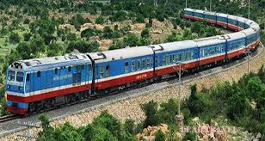  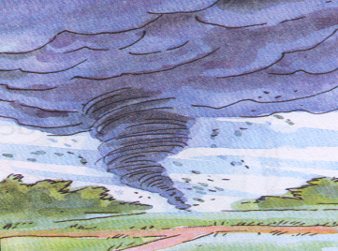 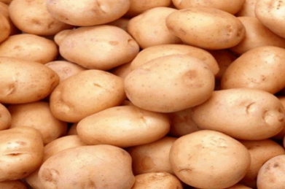

2/. Thêm vần và dấu thanh thích hợp để có từ đúng

   

d………... trại phiếu bé ng………. h………. sợ h………… hôn

3/. Nối:

|  |  |  |
| --- | --- | --- |
| Hoa nhài tỏa hương |  | cuốc đất trồng khoai. |
|  |  |  |
| Sóc Bông nhảy |  | thơm ngát khắp vườn. |
|  |  |  |
| Mọi người đang |  | thoăn thoắt trên cành cây. |

4/. Viết vở: (Rèn thêm viết hoa chữ cái đầu dòng)

**A**i ơi đừng bỏ ruộng hoang

**B**ao nhiêu tấc đất, tấc vàng bấy nhiêu.

**TOÁN**

**A. Khoanh tròn vào câu trả lời đúng nhất**

1./ Hình bên dưới có bao nhiêu đoạn thẳng?

• • •

a. 1 đoạn thẳng b. 2 đoạn thẳng c. 3 đoạn thẳng

2./ Bốn chục được viết bằng số:

a. 4 và 0 b. 40 c. 40 chục

3./ Số tròn chục liền trước 90 là:

a. 80 b. 70 c. 60

4./ Các số 30, 90, 10, 40, 80 được xếp theo thứ tự giảm dần là:

a. 10, 30, 40, 80, 90 b. 90, 80, 40, 10, 30 c. 90, 80, 40, 30, 10

**B. Tự luận**

1./ Viết (theo mẫu):

|  |  |  |  |
| --- | --- | --- | --- |
| Đọc số | Viết số | Chục | Đơn vị |
| Hai chục | 20 | 2 | 0 |
| Chín chục |  |  |  |
| Bốn chục |  |  |  |
| Tám chục |  |  |  |
| Năm chục |  |  |  |

2./ Đặt tính rồi tính

17 + 2 17 – 2 17 + 0 70 + 20 70 – 20 70 – 70

…….... ………. …….. ……… ………. ……….

…….... ………. …….. ……… ………. ……….

…….... ………. …….. ……… ………. ……….

3/. Trong chuồng có 40 gà trống và 50 gà mái. Hỏi trong chuồng có tất cả bao nhiêu con gà?

Tóm tắt: Bài giải

Có: …… gà trống ………………………………………………………..

Có: …… gà mái ……………………………………………………......

Có tất cả: … con gà? ………………………………………………………..